精品--
=T1+T2=2R1R4CR2精品--1.4.3仿真结果分析假设调节电位器R4滑动端的位置，使得充电
入电压与流过电容的电流成正由以上几个表达式可得：（6）由此可知，当输入电压为矩形波时，通过积分换算，
充电过程很快，而放电过程很慢，此时积分电路的输出波形如图所示：精品--可以根据之前的公式计算由R1=
路进行分析和理论计算并对仿真结果进行分析。1.2.2Multisim软件环境介绍Multisim是加

1.模拟电子设计部分 1.1课程设计的目的与作用

1.1.1目的

1. 掌握 multisim 软件的应用及设计方法和各种元器件的作用及参数 调整方法。

2. 能正确理解锯齿波发生电路的电路组成、工作原理、和主要参数 的估算方法。

3. 掌握 RC 串并联网络振荡电路的组成，工作原理、振荡频率、起 振条件以及电路的特点。

1.1.2作用

1. 能够更加熟练的应用软件对电路进行仿真设计以及分析仿真结 果。

2. 能够加强自己动手设计电路的能力以及增强对模拟电子设计的兴 趣。

精品--
整的综合设计流程。软件以图形界面为主，采用菜单、工具栏和热键相结合的方式，具有一般Windows应用
利用multisim软件建立电路模型对RC串并联网络震荡电路和锯齿波发生电路的进行仿真设计。2.对电
orkbench)公司推出的以Windows为基础的仿真工具，适用于板级的模拟/数字电路板的设计工作
ef无关。也就是说，当Uref增大或减小时，滞回比较器的传输特性将平行地右移或左移，但滞回曲线的宽度

1.2设计任务、及所用 Multisim软件环境介绍

1.2.1设计任务

1. 利用 multisim 软件建立电路模型对 RC 串并联网络震荡电路和锯齿 波发生电路的进行仿真设计。

2. 对电路进行分析和理论计算并对仿真结果进行分析。

1.2.2Multisim软件环境介绍

Multisim 是加拿大 IIT 公司推出的基于 Windows 的电路仿真软件， 适用于板级的模拟数字电路版的设计工作。它包含了电路原理图的 图形输入，电路硬件描述语言输入方式，具有丰富的仿真分析能 力。由于采用交互式界面，比较直观，操作方便，具有丰富的元器 件库和品种繁多的虚拟仪器，以及强大的分析功能等特点，因而得 到了广泛的应用。
Multisim 是 Interactive Image Technologies (Electronics Workbench)公 司推出的以 Windows 为基础的仿真工具，适用于板级的模拟/ 数字 电路板的设计工作。它包含了电路原理图的图形输入、电路硬件描 述语言输入方式，具有丰富的仿真分析能力。为适应不同的应用场 合， Multisim 推出了许多版本，用户可以根据自己的需要加以选 择。在本课程中将以教育版为演示软件，结合教学的实际需要，简

精品--
锯齿波幅度计算公式计算得到Uom=9.4v，在误差允许的范围内，结果和仿真的结果是一致的，取得了很好
间常数大的多，则充电过程慢而放电过程很快，此时积分电路的--精品精品--输出波形如下图所示：同样的由
路进行分析和理论计算并对仿真结果进行分析。1.2.2Multisim软件环境介绍Multisim是加
需的门限电平用UT＋表示，由上式可知：精品--RU＝fUTRRref2fR 2URRz若原先Uo=－

要地介绍该软件的概况和使用方法，并在“实验讲授”中给出若干 个应用实例，其对应 msm 文件见“实验仿真文件”。
Multisim 是美国国家仪器（ NI ）有限公司推出的以 Windows 为基础 的仿真工具，适用于板级的模拟/ 数字电路板的设计工作。它包含了 电路原理图的图形输入、电路硬件描述语言输入方式，具有丰富的 仿真分析能力。
工程师们可以使用 Multisim 交互式地搭建电路原理图，并对电路进 行仿真。 Multisim 提炼了 SPICE 仿真的复杂内容，这样工程师无需 懂得深入的 SPICE 技术就可以很快地进行捕获、仿真和分析新的设 计，这也使其更适合电子学教育。通过 Multisim 和虚拟仪器技术， PCB 设计工程师和电子学教育工作者可以完成从理论到原理图捕获 与仿真再到原型设计和测试这样一个完整的综合设计流程。
软件以图形界面为主，采用菜单、工具栏和热键相结合的方式，具 有一般 Windows 应用软件的界面风格，用户可以根据自己的习惯和 熟悉程度自如使用。 一、Multisim 的主窗界面。启动 Multisim 2001 后，将出现如图 1 所示的界面。 界面由多个区域构成：菜单栏，各 种工具栏，电路输入窗口，状态条，列表框等。通过对各部分的操 作可以实现电路图的输入、 编辑，并根据需要对电路进行相应的观 测和分析。用户可以通过菜单或工具栏改变主窗口的视图内容。 二、菜单栏位于界面的上方， 通过菜单可以对 Multisim 的所有功能 进行操作。 不难看出菜单中有一些与大多数 Windows 平台上的应用 软件一致的功能选项，如 File，Edit，View，Options ，Help。此外，

精品--
。用户可以通过菜单或工具栏改变主窗口的视图内容。二、菜单栏位于界面的上方，通过菜单可以对Multis
ef无关。也就是说，当Uref增大或减小时，滞回比较器的传输特性将平行地右移或左移，但滞回曲线的宽度
构说明（1）滞回比较器滞回比较器具有电路简单、灵敏度高等优点。在比较电路当中，如果输入电压受到干扰或
电路由图01可知，在时，经RC反馈网络传输到运放同相与同相，即有和由Z、Z组成的反馈网络刚好形成正反
和选频网络 。选频网络（即反馈网络）的选频
1 2 1 f

还有一些 EDA 软件专用的选项，如 Place，Simulation，Transfer 以及 Tool 等。
1.3. RC串并联网络震荡电路
1.3.1电路模型的建立

1.3.1.1电路组成

图_01 是 RC 桥式振荡电路的原理电路，这个电路由两部分组

成，即放大电路

特性已知，在 处， RC 串并联反馈网络的 ，根
，

据振荡平衡条件 和 ，可知放大电路的输出与输入之

间的相位关系应是同相，放大电路的电压增益不能小于 3，即用增

益为 3 （起振时，为使振荡电路能自行建立振荡， 应大于

3 ）的同相比例放大电路即可。根据这个原理组成的电路如图_01 所

示，由于 Z 、Z 和 R 、R 正好形成一个四臂电桥，电桥的对角线顶
点接到放大电路的两个输入端，因此这种振荡电路常称为 RC桥式 振荡电路。 ①。

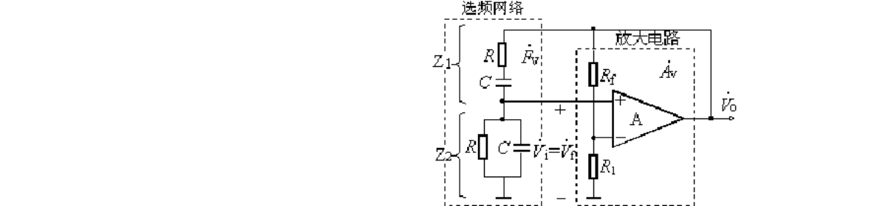

利用multisim软件建立电路模型对RC串并联网络震荡电路和锯齿波发生电路的进行仿真设计。2.对电
算精品--当上式分母中虚部系数为零时，RC串并联网络的相角为零。满足这个条件的频率可由式（1）求出：
下图所示：精品--（2）若继续增大Rw当Rw得值太大时，输出波形将产生严重失真，如下图所示：精品--
2f（4）上述两个门限电平之差成为门限宽度，用符号UT表示，由以上两式可求得：2RU＝U－U＝2U2
端的电压
和
。这样，放大电路
1 2
，因而
度自动地稳定下来，此时 振幅平衡条件。

1.3.1.2振荡的建立与稳定

精品--

图_01RC桥式振荡电路

由图_01 可知，在 时，经 RC 反馈网络传输到运放同相

与 同相，即有
和由 Z 、Z 组成的反馈网络刚好形成正反馈系统，可以满足相位平
衡条件，因而有可能振荡。

所谓建立振荡，就是要使电路自激，从而产生持续的振荡。由于电

路中存在噪声，它的频谱分布很广，其中一定包括有 这

样一个频率成分。这种微弱的信号，经过放大器和正反馈网络形成

闭环。由于放大电路的
开始时略大于 3，反馈系数
使输出幅度愈来愈大，最后受电路中非线性元件的限制，使振荡幅

，达到

1.3.2理论分析及其计算

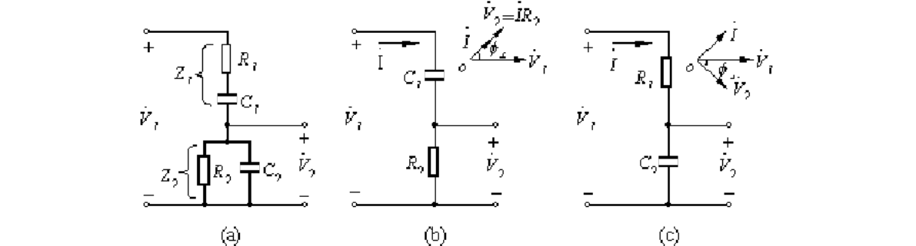

图_01a

1.3.2.1定性分析

精品--
现对微分方程的模拟。同时，积分电路也是控制和测量系统中常用的重要单元，利用其充放电过程可以实现延时、
相位关系应是同相，放大电路的电压增益不能小于3，即用增3）的同相比例放大电路即可。根据这个原理组成的
。它包含了电路原理图的图形输入、电路硬件描述语言输入方式，具有丰富的仿真分析能力。为适应不同的应用场
于电路中存在噪声，它的频谱分布很广，其中一定包括有这样一个频率成分。这种微弱的信号，经过放大器和正反

RC 串并联网络如图_01a所示。为了讨论方便，假定输入电压 是

正弦波信号电压，其频率可变，而幅值保持恒定。如频率足够低

时， ， ，此时，选频网络可近似地用图 XX_01b

所示的 RC 高通电路表示。随着 w 的下降，输出电压 将减小，输

出电压 超前于输入电压 的相位角 j 也就愈大。但超前角 j 的最
f f

大值小于 90°。

当频率足够高时， ， ，则选频网络近似地用图

_01c所示的 RC低通电路来表示。这是一个相位滞后的 RC 电路，频

率愈高，输出电压 愈小，输出电压 滞后于输入电压 的相位

角 j 愈大。同样，滞后角 j 的最大值也小于 90°。
f f

综上分析可以推出，在某一确定频率下，其输出电压幅度可能有某
一最大值；同时，相位角 j 从超前到滞后的过程中，在某一频率 f
f 0
下必有 j=0。
f

1.3.2.2定量计算

由图_01a所示 RC 串并联电路可得， 和 。

设 |  | ，令 | ，则得

，

（ 1）

精品--
作用以及对RC串并联网络振荡电路产生正弦波的条件的把握和各种参数对输出波形的
j也就愈大。但超前角j的最大值小于90°。01c所示的RC低通电路来表示。这是一个相位滞后的RC电路
其电路如图2所示。图2滞回比较器电路原理图精品--输入电压Ui经电阻R2加在集成运放的反相输入端，参
将式（5）代入式图02（4）得而相频响应的相位角为零，即精品--由式（7）和式（8）可画出串并联选频

当上式分母中虚部系数为零时， RC 串并联网络的相角为零。满足这 个条件的频率可由式（ 1 ）求出：

或

将式（ 5 ）代入式 图_02
（4）得
因此有

和

（

由式（ 4 ）及式（ 5 ）可知，当 或

时，幅频响应的幅值为最大，即

而相频响应的相位角为零，即

精品--
im的所有功能进行操作。不难看出菜单中有一些与大多数Windows平台上的应用软件一致的功能选项，如
。用户可以通过菜单或工具栏改变主窗口的视图内容。二、菜单栏位于界面的上方，通过菜单可以对Multis
File，Edit，View，Options，Help。此外，精品--还有一些EDA软件专用的选项，
入电压与流过电容的电流成正由以上几个表达式可得：（6）由此可知，当输入电压为矩形波时，通过积分换算，
V
为正弦波，如 A 的值远大于 3，则因振幅的增长，致使波形将产生

由式（ 7 ）和式（ 8 ）可画出串并联选频网络的幅频相位和相频响 应，如图_02 所示。
1.3.2.3振荡频率与振荡波形

由于集成运放接成同相比例放大电路，它的输出阻抗可视为 零，而输入阻抗远比 RC 串并联网络的阻抗大得多，可忽略不计，
因此，振荡频率即为 RC 串并联网络的 。

当适当调整负反馈的强弱，使 A 的值略大于 3 时，其输出波形

V
严重的非线性失真。

1.3.3仿真结果分析

在 Multisim 中构建 RC 串并联网络振荡电路原理图如图所示:
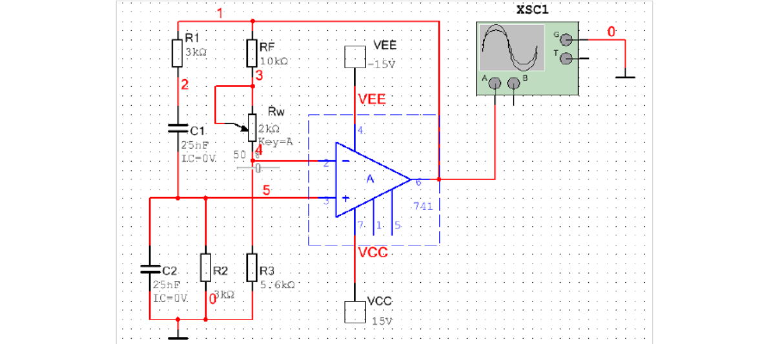

精品--
为零。由于A1同相输入端的电压U+同时与Uo1和Uo有关，根R加R原1理R，U可o1R得R：2RUo
于电路中存在噪声，它的频谱分布很广，其中一定包括有这样一个频率成分。这种微弱的信号，经过放大器和正反
软件的界面风格，用户可以根据自己的习惯和熟悉程度自如使用。一、Multisim的主窗界面。启动Mul
Uo与Ui之间成为积分运算关系。图2.3积分电路由于集成运放的反相输入端“虚地”，故UoUc可见输出

(1)调节电位器 Rw，观察电路的输出情况。由虚拟示波器可见，当减 小 Rw 至一定值时，电路将不能震荡。增大 Rw 至一个合适值时，电 路能够震荡，输出波形较好，如下图所示：
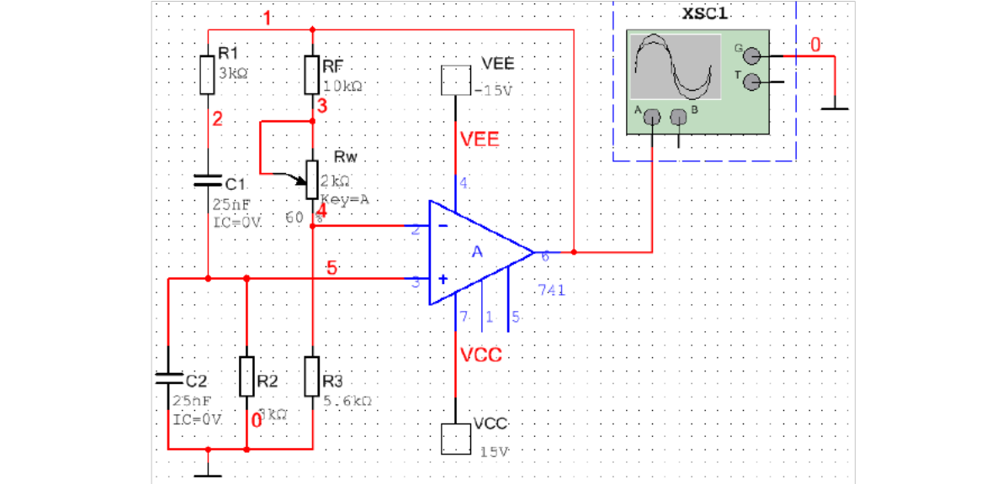

以上内容仅为本文档的试下载部分，为可阅读页数的一半内容。如要下载或阅读全文，请访问：https://d.book118.com/106241240105010034

